Муниципальное автономное учреждение дополнительного образования детей

«Центр внешкольной работы «Подросток»

учебно-воспитательный комплекс с. Краснохолм

Методическая разработка учебного занятия в технике квиллинг с применением инновационных технологий в системе дополнительного образования по теме «Весеннее чудо» (для возрастной категории обучающихся 10-11 лет)

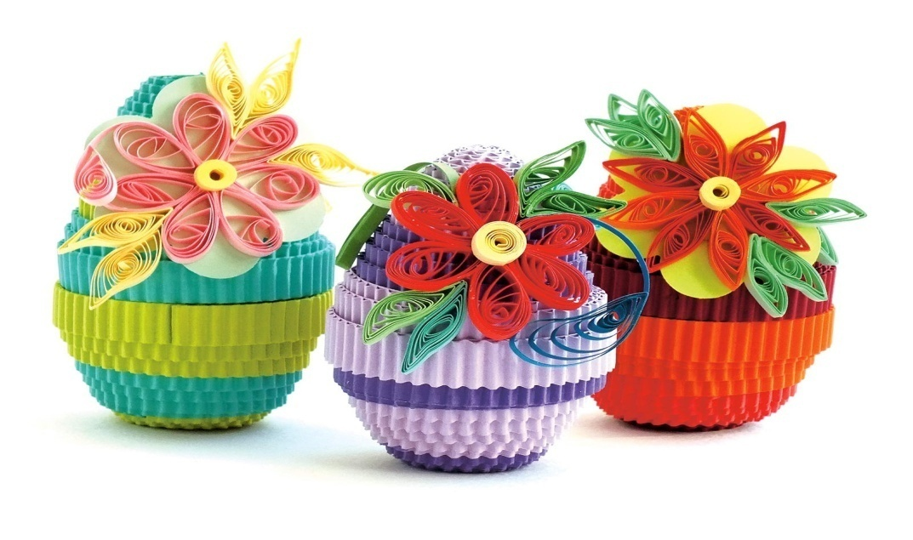

***Автор-составитель:***

педагог дополнительного образования первой квалификационной категории Алексеева Наталья Петровна

г. Оренбург

2024

Аннотация

Одно из наиболее интересных направлений художественно-эстетического цикла это работа с бумагой. Искусство моделирования бумажных художественных композиций на плоскости и создание объемных изделий объединено одним названием бумагопластика. Сегодня в ее состав входит и квиллинг, и оригами, и паперкрафт.

Квиллинг это искусство бумагокручения, то есть изготовления плоских или объемных композиций из скрученных в спирали длинных и узких полосок бумаги. Готовым спиралям придается различная форма. Так получаются модули, из которых создаются работы картины, открытки, альбомы, рамки, фигурки и т.д. Искусство бумагокручения возникло в конце XIV века в Западной Европе.

Еще в средние века европейские монахи освоили эту незамысловатую технику. Чтобы создать обрамление для книги или иконы, они брали птичье перо, и на его кончике закручивали позолоченные полоски бумаги. В итоге получалась красивая рамка с имитацией под золото. Сегодня бумагокручением вновь стало модно заниматься. Поделки получаются необычайно красивые.

В XV — XVI веках бумагокручение считалось искусством, в XIX веке дамским развлечением (и чуть ли не единственным рукоделием, достойным благородных дам). В XX веке интерес к технике квиллинг угас, и только в конце столетия искусство бумагокручения снова вошло в жизнь любителей творчества.

Гофроквиллинг – это квиллинг из гофрированного картона. Скручивать полоски из цветного гофрированного картона гораздо легче и проще, чем из бумаги. Поделки и игрушки, сделанные в технике гофроквиллинг получаются яркими, объемными и необычными.

Работа с бумагой, картоном имеет большое значение для всестороннего развития детей. Она способствует развитию умений и навыков культуры труда, а также физическому развитию: воспитывает у детей способность к длительным физическим усилиям, тренирует и закаливает нервно – мышечный аппарат ребенка (мелкая моторика рук). Оформляя свои работы, дети приобретают определенные эстетические вкусы, учатся понимать красоту.

Моделирование и конструирование из бумаги имеют не только познавательное, но и большое воспитательное значение. При работе с бумагой у детей совершенствуется ряд важнейших умственных качеств, а также предоставляется платформа для развития творческих задатков. На занятиях у детей развиваются эмоционально-эстетические чувства, художественное восприятие, совершенствуются навыки изобразительного и конструктивного творчества.

Устойчивый интерес детей к творчеству из бумаги обуславливается тем, что данный материал дает большой простор для возможности проявить свою индивидуальность, воплотить любой замысел.

Актуальность методической разработки определяется возрастающим интересом к русским обычаям, традициям, связанным с народными христианскими праздниками. Если дети будут интересоваться русской народной культурой и рассказывать своим ровесникам, придерживаться обычаев русского народа, то они будут в дальнейшем знать культуру и традиции нашего народа. Чувство прекрасного не покидает нас всю жизнь, всегда хочется, чтобы нас окружали вещи, в которых чувствовалась бы душа мастера, от которых шла положительная энергетика. Такие вещи и предметы могут появляться только тогда, когда они сделаны с любовью руками человека.

Осваивая разнообразные способы выполнения элементов квиллинга, развивая моторику руки, развивается человек интеллектуально.

Квиллинг создает среду, в которой живут люди, украшая их повседневный быт, помогая сделать жизнь более привлекательной и праздничной. Поделка, сделанная своими руками, никогда не сравнится даже с самой дорогой купленной открыткой, поскольку последняя не передаст той теплоты, душевности и искренности, которые может излучать собственноручно созданная открытка. Сегодня искусство квиллинга наиболее тесно связано с самым молодым видом искусства – дизайном. Техника квилинг очень актуальна в наши дни.

**Название и форма занятия**: Методическая разработка по теме

«Пасхальное яйцо»

**Возрастная категория обучающихся**: разработка рассчитана на аудиторию обучающихся 10-12 лет.

**Целевые установки**: познакомить с историей православного праздника, какие сувениры было принято дарить на Руси в Пасху; изучить технику изготовления выбранного сувенира; сделать своими руками оригинальный сувенир к Пасхе в технике квиллинг из гофрокартона.

**Вид деятельности**: изготовление пасхального сувенира в технике квиллинг из гофрокартона.

**Планируемые результаты**: обучающиеся познакомятся с историей возникновения христианского праздника Пасхи и научатся создавать традиционные пасхальные подарки – пасхальные яйца в технике квиллинг. Оборудование:

- Гофрополоски ;

- Обычные полоски для квиллинга;



- Клей ПВА;

Инструмент для квиллинга;

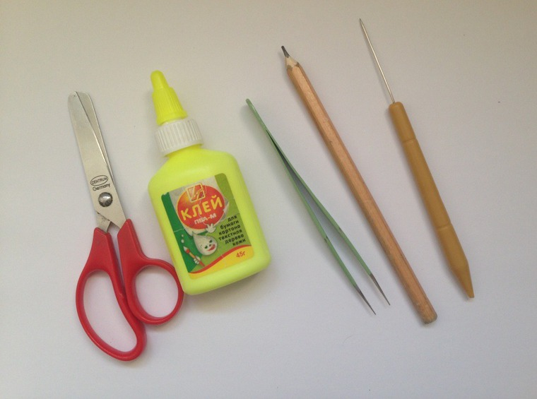

Линейка для квиллинга;



- Ножницы;

- Кисточка для клея.

Дидактические материалы: образцы изделий, презентация, фото. Техническое оснащение: компьютер, интернет-ресурсы, ТВ.

Ход проведения занятия

Мотивация: заинтересовать детей темой занятия, историей и русскими обычаями, традициям, связанным с народными христианскими праздниками. Эмоциональный подъем, интерес к бумагопластике позволяет создать благоприятные условия для развития инициативы детей, смекалке, формирования привычки постоянно пополнять свои знания и умения, а, значит, занимать активную жизненную позицию.

Ранее учащиеся получили базовые знания изготовления основных элементов в технике квиллинг.

Основная часть

Занятие рассчитано на 3 академических часа.

- На занятии детей знакомлю с технологией изготовления пасхального яйца из гофрокартона. Создавая оригинальные рукотворные подарки, можно испытать радость творчества и передать другим светлое весеннее настроение, которое сопутствует православному празднику Пасха.

Вступление начинается с истории возникновения праздника Пасхи. Христианский праздник уходит своими корнями в глубину веков. Па́сха (др.-греч. πάσχα, лат. Pascha, от ивр. פסח песах, букв. с евр. «прохождение мимо») в христианстве; также Воскресе́ние Христо́во (др.-греч. Ἡ Ανάστασις τοῦ Ἰησοῦ Χριστοῦ) — древнейший христианский праздник; важнейший праздник богослужебного года. Установлен в честь воскресения Иисуса Христа. Это победа жизни над смертью! По великой любви к нам, людям, Господь сошёл на землю в образе человека, принял за нас страдание и смерть на кресте. На третий день после погребения свершилось чудо – Господь воскрес из мёртвых!

Днем празднования Пасхи считается первый воскресный день после первого весеннего полнолуния. В обыкновенном смысле, под Пасхой подразумевается святая неделя Воскресения Христова, на протяжении которой, Царские ворота в храмах остаются открытыми в знак того, что теперь, Воскресением Христовым открыты для всех врата Царствия небесного. Главным пасхальным символом воскресения является яйцо, так как из яйца рождается новое существо. На Руси этот светлый день празднуется с Х века. Па́сха всегда была любимым и общенародным праздником. Русские люди заранее готовились к празднику великим постом, приводили в порядок и свои дома и готовили подарки.

Традиционные пасхальные подарки

По традиции подарки, которые преподносят в этот день, символизируют обновление и плодородие. И в первую очередь, это относится к яйцам. На Пасху их принято красить разными красками, но среди разноцветных яиц обязательно должны быть ярко красные. Почему? История сохранила нам такое предание. После воскресения Иисуса Христа ученики его и последователи разошлись по разным странам, повсюду возвещая радостную весть о том, что больше не надо бояться смерти. Ее победил Христос - Спаситель мира. Он воскрес Сам и воскресит каждого, кто поверит Ему и будет любить людей так же, как любит Он.

-Христос воскрес из мёртвых! – с такой вестью вбежала Мария Магдалина к римскому императору Тиберию.

-Этого не может быть, - усмехнулся император. Белое яйцо у тебя в руках никогда не станет алым! И в тот же миг куриное яйцо - скромное подношение императору – стало ярко – красным.

По традиции русский человек на Пасху, встречая кого-либо, независимо от чинов и званий обязательно должен был с ним поцеловаться, угостить его крашеным яичком, со словами «Христос воскресе!», на что непременно получал ответ «Воистину воскресе!».

К пасхальному столу, как правило, собиралось много родных и друзей. И каждому готовили пасхальный подарок: красивое яичко и маленький куличик.

Самый традиционный подарок к Пасхе – это яйцо – символ жизни. Как же сделать подарок и символическим и уникальным? Это пасхальное яйцо в технике квиллинг.

Этапы ведения работы

|  |  |
| --- | --- |
| 1.Нарежьте из желтого гофрированного картона полоски шириной 1 см. Для верхней части надо 5 полосок, а для нижней 5 полосок. Полоски склейте между собой клеем ПВА или сейчас можно купить готовые полоски для квиллинга из гофрированного картона. | https://ped-kopilka.ru/upload/blogs2/2022/4/69041_1678af8706490f47b34210a7ee847984.jpg.jpg |
| 2. Из полосок скрутите тугой ролл | https://ped-kopilka.ru/upload/blogs2/2022/4/69041_44403c25339d2165cdd6113a20de05bd.jpg.jpg |
| 3. Из ролл (выдавливайте осторожно) сформируйте конусы. Далее нужно придать роллам нужную форму: держим круг двумя руками, большими пальцами начинаем выдавливать форму, равномерно поворачивая заготовку, выравниваем по кругу. Обратите внимание, чтобы придать форму яйца, нужно одну заготовку сделать более удлиненной, вытянутой, а вторую - сделать с плоским донышком (для этого, поставьте заготовку на стол, и оставив небольшое донышко, поднимайте края). Внутреннюю часть конуса смажьте клеем ПВА с помощью кисточки. Дайте клею высохнуть.. | https://ped-kopilka.ru/upload/blogs2/2022/4/69041_a9422edd51beedaa90630b658c73c3e5.jpg.jpg |
| 4. Соединим подготовленные части и закрепим полоской бумаги. | https://ped-kopilka.ru/upload/blogs2/2022/4/69041_a9422edd51beedaa90630b658c73c3e5.jpg.jpg |
| 5. Диаметр кругов должен получиться одинаковым, поэтому верхняя часть должна встать ровно на нижнюю. Верхнюю половинку снизу промажьте клеем и вставьте в нижнюю часть. | https://ped-kopilka.ru/upload/blogs2/2022/4/69041_d8310a1d862996ad0e7479233fb14cdb.jpg.jpg |
| 6. Создаем элементы для украшения яйца: тугая спираль; «капля»; «глаз»; «рожки». Изготавливаем 2 цветка фиолетового цвета, 1 цветок – оранжевого цвета. Капля – это один их базовых элементов квиллинга. Сделайте свободную спираль и сожмите ее с одной стороны, придавая форму капли. | https://static.diary.ru/userdir/1/2/7/4/1274484/43649405.jpg |
| 7. Лепесток — сделайте модуль квиллинга «капля» и слегка прищипните округлый кончик. Можно делать прищипы на разном уровне, за счет этого меняя форму лепестка. Изогнутая капля (пейсли) — есть два способа сделать этот модуль. Первый -это сделать каплю, после чего изогнуть ее в нужном направлении. Второй, и более точный, способ — это одновременно изгибать и создавать каплю. Тогда бумага загнется ровно и аккуратно. | https://avatars.mds.yandex.net/i?id=ca5e03a5f02bfddc9c5e847e81b78001b634b7ee-9111606-images-thumbs&ref=rim&n=33&w=267&h=200 |
| 8. Детали скрепили, далее добавляем к цветочку листики по своему вкусу и настроению. | https://vtemu.by/wp-content/uploads/2018/08/9-2.jpg |
| 9. Приклеиваем 2 фиолетовых цветка на яйцо с 2- х противоположных сторон. | https://vtemu.by/wp-content/uploads/2018/08/9-2.jpg |
| 10. Оранжевый цветок приклеиваем на яйцо сверху | https://cdn.culture.ru/images/2991fb05-415e-547b-95a8-0957210aea43 |

. Пасхальные сувениры ждут праздника!

Заключение

Таким образом, данное занятие позволяет решать ряд важных задач в развитии ребенка в самых различных направлениях: конструкторское мышление, художественно-эстетический вкус, образное и пространственное мышление. Все это необходимо современному человеку, чтобы осознать себя гармонично развитой личностью. Создавая свой мир из бумаги, ребенок готовится стать созидателем доброго мира.

«Пасхальное яйцо» - приятный рукотворный подарок к празднику Пасхи, маленькая дань уважения к народной культуре своего народа и православной истории.

К данной методической разработке прилагается мультимедийная презентация.

Литература

1.БукинаС. Квиллинг – волшебство в бумажном завитке. - Феникс, 2010.

2.Быстрицкая А. Бумажная филигрань. - Москва, 2008.

3.Зайцева А. Искусство квиллинга. - ООО «Издательство «ЭКСМО», 2010. 4.Зайцева А. Квиллинг новые идеи для творчества. - ООО «Издательство «ЭКСМО», 2011.

5.Сайт «Страна мастеров».

6.Уолтер Х. Популярный квиллинг: цветы, птицы, животные из бумажных лент».- «Ниолапресс», 2008

7.Библейские приключения-2. Книжка-игрушка

8.История праздника, традиции и обряды Пасхи

9.«Пасха» Белобородовой Л.А г.Туринск